Тема урока: Междугородний автотранспорт. Автовокзал. Основные автобусные маршруты.
Расписание движения автобусов. Порядок приобретения билетов. Стоимость билетов.
Цель урока: познакомить учащихся с новым видом транспорта (междугородних автобусах), с автовокзалом и его службами и услугами. Познакомить с порядком приобретения билета на междугородний автобус.
Образовательные задачи: учить учащихся пользоваться услугами автовокзала, продолжить развивать умения работать по алгоритму (покупка билета).
Коррекционно-развивающие задачи: продолжить развивать произвольное мышление, внимание, умение работать в парах – вести диалог; информационную компетенцию – умение использовать и находить необходимую информацию.
Воспитательные задачи: воспитывать жизненно необходимые позитивные качества личности: культура общения и поведения в общественных местах.
Методы обучения:
- словесные (беседа по вопросам, обобщающая знания учащихся поданной теме, транспорт, рассказ – изложение нового материала);
- наглядные (демонстрация схем движения междугородних автобусов, расписания автобусов, билетов для автобусов дальнего следования)
- практические (письменные упражнения по теме, сюжетно-ролевая игра)
Оборудование: мультимедиапроектор.
Наглядный материал:
- Расписание междугородних автобусов
- Карта Краснодарского края (схемы транспортного движения)
- Правила пользования автобусами
- Презентация междугородних автобусов
- Образцы проездных билетов
- Карточки для индивидуальной работы
Форма организации: комбинированный урок

Ход урока
- Организация начала урока
Здравствуйте, ребята! Давайте встанем и посмотрим все ли готово к уроку, ручки, тетради. Садитесь.
- Актуализация знаний по теме урока:
Вопросы учителя
Давайте вспомним, что мы изучали раньше по теме транспорт на СБО и других предметах, личные воспоминания об использовании автотранспорта (фронтальный опрос)

ТРАНСПОРТ

ГОРОДСКОЙ ПРИГОРОДНЫЙ МЕЖДУГОРОДНЫЙ

Давайте вспомним
виды городского транспорта

автобус трамвай троллейбус такси личные автомобили

На каких видах транспорта можно съездить в гости в другой город?

Тема сегодняшнего урока «Междугородний автотранспорт», давайте запишем в тетрадь
Сегодня мы с вами узнаем о новом виде транспорта – МЕЖДУГОРОДНИЙ АВТОТРАНСПОРТ (словарное слово на доске), научимся приобретать билеты в кассах междугородного автовокзала .
Сегодня мя с вами узнаем о новом виде транспорта - МЕЖДУГОРОДНИЙ АВТОТРАНСПОРТЕ, его службами, научимся приобретать БИЛЕТ в кассе автовокзал , читать информацию в здании автовокзала (расписание, режим работы), получать необходимую нам информацию в справочном бюро и у пассажиров автобусов.

- Новый материал
Ребята, давайте рассмотрим карту Краснодарского края, какие схемы движения автобусов мы видим:
Краснодар – Абинск
Краснодар – Анапа
Краснодар – Новороссийск
Краснодар – Динская
Краснодар –Сочи
На чем туда можно доехать?
-На автобусах.
Откуда отправляются все эти автобусы?
-С автовокзала?
Какие автовокзалы в г. Краснодаре, Тимашевске вы знаете? Были ли у вас поездки с автовокзалов и куда?
-Автовокзал «Краснодар-1», « Краснодар-2»,
Автовокзал «Тимашевск» (
Конечные станции автобуса?
Первая и последняя станция автобуса?
Задание для индивидуальной или парной работы:
Используйте карту, расписание движения автобусов выберете маршруты по направлению на: юг, север, запад, восток
Учащиеся выполняют задание кто-то самостоятельно, кто-то с дозированной помощью педагога, кто-то с помощью педагога или более успешных учеников.
Давайте ребята вспомним, какие правила поведения в общественных местах мы знаем и сравним с «Правилами поведения в транспорте»
На доске «Правила поведения в транспорте»
Чтобы пассажирам было удобно пользоваться междугородними автобусами, существуют службы помогающие пассажирам - это и справочное бюро, где мы можем все узнать, это и кассы, где мы купим билеты, и много других, давайте с ними познакомимся и обсудим их деятельность.
На доске: «Основные службы вокзалов»
Учащиеся читают и рассуждают для чего предназначена та или иная служба, например:
- камера хранения ручной клади – для хранения сумок, если есть время до посадки на автобус и есть возможность походить по рядом стоящим магазинам, пассажирам будет тяжело ходить с большими, тяжелыми сумками и т.д.
- Физминутка.
- Повторение изученного материала (сюжетно-ролевая игра)
Чтение сценок по ролям:
«Обращение в справочное бюро»
- Здравствуйте, подскажите пожалуйста, каких рейсах автобусов можно доехать до г.Тимашевска
- До Славянска на Кубани, есть прямой автобус, есть проездом через г. Темрюк
- Какие из этих автобусов на вечернее время?
- до г. Тимашевска рейс идет в 16.40, до Приморско- Ахтарска в 18.00.
- На сегодня есть 2 билета до г.Тимашевска?
- На этот вопрос вам могут ответить только в кассе продажи билетов.
«БИЛЕТ» - словарное слово на доску.
Давайте, вспомним, что называется «БИЛЕТОМ», где и когда мы его приобретаем – кино, театр, спортивные мероприятия, городской транспорт – для поездки на междугородном автобусе тоже необходим билет. Давайте, поучимся приобретать его.
«Покупка билета» по инструкционной карте
Работа в парах по заданию (1 ученик со слабыми возможностями (в роли пассажира) по операционной карте приобретает билет до необходимой станции – второй ученик более сильный (в роли кассира) продает билет в случае правильного запроса пассажира, если пассажир затрудняется, то «кассир» помогает «пассажиру», объясняя правила продажи билета.

ЗАДАНИЕ ДЛЯ ПАР:
Приобретите 3 билета до Майкопа, один из них детский
Приобретите 2 билета до Сочи, один из них детский
Приобретите 4 билета до Новороссийска ,два из них детских

«Разговор с попутчиком в автобусе»
- Не подскажите, от какого перрона отходит автобус до г. Майкопа?
- Со второго, так передал диспетчер автовокзала.
- Спасибо.
7. Подведение итогов.
С каким видом транспорта мы сегодня познакомились?
Какие службы обеспечивают работу автовокзала, назовите их, расскажите какие услуги они предлагают?
Что можно узнать из расписания автобусов?
Как можно приобрести билет на междугородний автобус?
Как называются люди, которые купили билет на автобус?
8. Актуализация знаний
Обсуждение с ребятами
9. Продолжение получения новых знаний
С целью расширения представление о междугородном автовокзале,
просмотр компьютерной презентации «Автовокзал. Международные автобусы»
10. Физминутка.
11. Закрепление нового материала в виде самостоятельной работы (тесты)
Приложение № 1.Проверка выполненного задания соседом по парте, объяснением ошибок, и обоснованием оценок
- Я Саша поставлю тебе «4», потому что у тебя есть ошибка в 4 задании.
12. Подведение итогов:
Сегодня на уроке мы изучали работу автовокзала, способ приобретения билетов на автобус дальнего следования. Какие задания у вас вызывали сложности при выполнении?

СХЕМА
транспортного движения
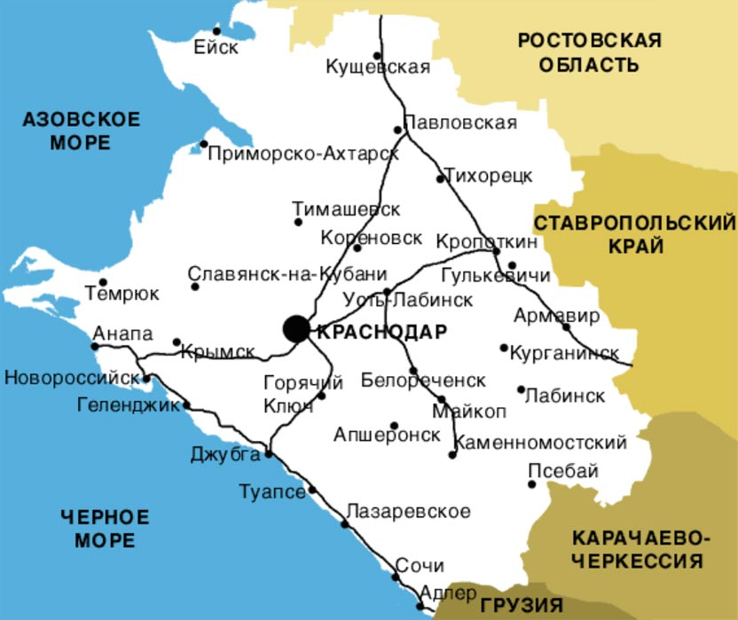

Приложение 1
ПРАВИЛА ПОВЕДЕНИЯ
В ТРАНСПОРТЕ
- Жди транспорт в установленных местах;
- Не мешай входу и выходу пассажиров;
- Выпусти людей из подошедшего транспортного средства;
- Не толкаясь, войди в салон транспорт;
- Оплати проезд;
- Если есть свободное место, сядь;
- Разговаривай с попутчиками тихо, не мешая другим пассажирам;
- Уступай место пожилым и маленьким детям;
- Готовься к выходу заранее, вежливо попроси пропустить тебя к выходу;
- Если кого-то нечаянно задел – извинись.

Приложение 2
ОСНОВНЫЕ СЛУЖБЫ ВОКЗАЛОВ
- Пригородные кассы;
- Кассы дальнего следования;
- Расписание движения пригородных автобусов (поездов);
- Расписание движения автобусов (поездов) дальнего следования;
- Справочная служба;
- Камера хранения ручной клади и автоматическая;
- Зал ожидания;
- Туалет;
- Милиция;
- Комната матери и ребенка

Приложение 3
Инструкционная карта
приобретения билета на автовокзале
- Приехать на автовокзал.
- Внимательно рассмотри расписание движения автобусов дальнего следования.
- Найди № рейса до нужного пункта назначения.
- Выбери день и время отправления из г. Краснодара.
- Назови кассиру:
- Дату отъезда,
- Номер рейса,
- Конечный пункт прибытия,
- Время и день отправления из г. Краснодара,
- Количество билетов (если есть детские, льготные)
- Рассчитайся за билет.
- Проверь сдачу.
- Проверь правильность: даты, время, рейса и пункта назначения.

Литература:
- Т.А. Девяткова, и др. Социально-бытовая ориентировка в специальных (коррекционных) образовательных учреждениях VIII вида. Пособие для учителя. Москва, 2005г.
- В.В. Воронкова, С.А.Казакова Социально-бытовая ориентировка учащихся 5-9 классов в специальных (коррекционных) образовательных учреждениях VIII вида. Пособие для учителя. Москва, 2006г.
- В.В. Гладкая. Социально-бытовая ориентировка воспитанников специальных (коррекционных) образовательных учреждениях VIII вида. Пособие для учителя. Москва, 2003 г.
- С.А. Львова. Практический материал к урокам социально-бытовой ориентировки в специальных (коррекционных) образовательных учреждениях VIII вида .5-9 классов. Пособие для учителя. Москва , 2005г.
- С.А. Львова. Казакова Социально-бытовая ориентировка 5-9 классы развернутое тематическое планирование. Волгоград.2011г.

